VÍTKOVICE CUP
2017

33. ROČNÍK MEZINÁRODNÍHO ZÁVODU
VE SPORTOVNÍ GYMNASTICE ŽÁKYŇ, KADETEK, JUNIOREK A ŽEN

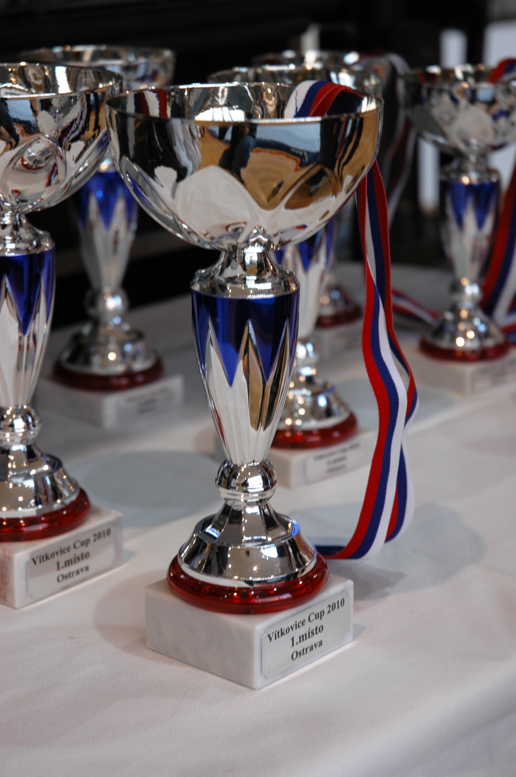

NOMINAČNÍ ZÁVOD OH NADĚJÍ - KADETKY

Sobota – 21. 10. 2017

9.00 Závod žákyň B
12.00 Závod žákyň A, juniorek a žen
15.00 Závod kadetek

A/ Všeobecná ustanovení

- Pořadatel: Za finanční podpory Statutárního města Ostrava - GK Vítkovice

- Datum: 20.10. - 21. 10. 2017

- Místo: Sportovní hala Sportovního gymnázia Dany a Emila Zátopkových
Ostrava – Zábřeh, Plzeňská 2627/16
GPS 49°47´34.797´´N, 18° 14´46.433´´E

- Činovníci závodu: ředitel závodu Ing. Pavel Červenka
vedoucí závodní kanceláře Renáta Štroblíková
hlasatel Mgr. Gabriela Hynek
zdravotní dozor - lékař MUDr. Lenka Hájková
hlavní rozhodčí Mgr. Hana Nováková

5. Přihlášky: Uzávěrka přihlášek - 12. 10. 2017
Přihlášky prostřednictvím systému GIS (sotola@gymfed.cz)
Kontaktní osoba: Světlana Grmelová tel.: 722 567 699
Každý oddíl zajistí na vlastní náklady 1 kvalifikovanou rozhodčí min. II. třídy.
Při neúčasti rozhodčí pokuta 300,-Kč za každou závodnici.

- Ubytování: Bude zajištěno účastníkům, kteří o ně požádají písemně na mail
gkvitkovice@seznam.cz nejpozději do 30. 9. 2017
cena: 350,- Kč/os./noc

7. Stravování: V objektu tělocvičny možnost občerstvení v bufetu.

8. Závodní kancelář: Bude otevřena v místě konání závodu
v pátek 20. 10. 2017 15:00 - 20:00 hod
v sobotu 21. 10. 2017 7:30 - 18:30 hod

B/ Technická ustanovení

9. Předpis: Závodí se podle platných pravidel FIG, Soutěžního řádu ČGF a směrnic tohoto rozpisu.

10. Disciplíny: 1. kategorie A: dívky - ročník 2005 a mladší
1. kategorie B: dívky - ročník 2007 a mladší
upravená pravidla – viz níže
2. kategorie:
dívky – ročník 2002 a mladší
závod I - FIG – modifikovaná verze pro juniorky
Nominační závod na Závod OH nadějí v Liberci.
3. kategorie:
juniorky a ženy - ročník 2004 a starší
závod I - FIG

11. Startovné : 300,- Kč pro všechny závodnice

12. Časový program:

Pátek 20. 10. 2017
15:00 – 20:00 volný trénink
18:00 – 20:00 prezence všech kategorií

Sobota 21. 10. 2017
7:30 - 7:50 volný trénink
7:30 - 7:40 prezence žákyň B
7:45 technická porada pro závod žákyň B
7:50 - 8:30 organizované rozcvičení žákyň (8min na nářadí)
8:00 porada rozhodčích pro závod žákyň
8:35 slavnostní nástup 1. kategorie
8:40 - 10:40 z á v o d žákyň B
10:50 vyhlášení výsledků žákyň B
10:30 - 11:00 prezence žákyň A, kadetek, juniorek a žen
11:20 technická porada pro závody žákyň A, kadetek, juniorek a žen
11:00 - 11:20 volný trénink
11:20 – 12:00 organizované rozcvičení žákyň A, juniorek a žen (10min na nářadí)
11:30 porada rozhodčích pro závody žákyň A, kadetek, juniorek a žen
12:05 slavnostní nástup 2. a 3. kategorie
12:10 - 14:10 z á v o d žákyň A, juniorek a žen
14:10 - 14:30 volný trénink
14:30 – 15:30 organizované rozcvičení kadetek (15min na nářadí)
15:30 -17:30 z á v o d kadetek
17:40 vyhlášení výsledků žákyň A, kadetek, juniorek a žen

13. Tituly a ceny: Vítězka v každé kategorii získává pohár a medaili.
Vítězky v kategorii žákyň A a B, juniorek a žen získávají věcnou cenu.
Závodnice na 2 až 6. místě obdrží medaili, diplom a věcnou cenu.
Závodnice v kategorii kadetek - prize money
1.místo 80 €
2.místo 60 €
3.místo 40 €
Závodnice na 4. - 6. místě v kategorii kadetek obdrží diplom a věcnou cenu.
V případě rovnosti bodů získá lepší umístění závodnice s vyšší známkou na kladině,
při další shodě mladší závodnice.

14. Organizační pokyny: Hudební doprovod musí mít každá závodnice na samostatném CD nebo USB označeném jménem závodnice a klubem.

Ing. Pavel Červenka
předseda GK Vítkovice

C/ Pravidla pro soutěž 1. kategorie

1. kategorie - žákyně A: | Přeskok:  Výška koně 125cm  1 nebo 2 můstky  2 skoky, do výsledného součtu se započítává lepší skok  Bradla:  Skladební požadavky  1. letový prvek z nižší žerdi na vyšší nebo z vyšší na nižší žerď  2. prvek blízký žerdi s výjimkou letových prvků a zákmihů do stoje  3. neletový prvek s obr. minimálně 180° (kromě náskoku a seskoku)  Krátká sestava  6 a více prvků bez neutrální srážky  5 prvků neutrální srážka 4 body  3 – 4 prvky neutrální srážka 6 bodů  1 – 2 prvky neutrální srážka 8 bodů  Kladina:  Skladební požadavky  1. spojení nejméně 2 různých gymnastických prvků, z nichž jeden  musí být skok s rozsahem 180° v bočném nebo čelném roznožení nebo  s přednožením roznožmo  2. obrat (skupina 3 z tabulky prvků)  3. akrobatická řada nejméně 2 akrobatických prvků*, z nichž jeden  musí být s letovou fází (*prvky mohou být stejné)  4. akrobatické prvky v různém směru (vpřed/stranou a vzad)  Prostná:  Skladební požadavky  1. pasáž nejméně dvou různých skoků či poskoků přímo nebo nepřímo  spojených, z nich ž jeden musí být skok s rozsahem 180 °v bočném  či čelném roznožení nebo s přednožením roznožmo  2. Akrobatická řada s dvěmi různými salty  3. salto vpřed/stranou a salto vzad  4. salto s obratem kolem podélné osy (min. 360)°
1. kategorie - žákyně B | Přeskok:  Výška koně 115 - 125cm  1 nebo 2 můstky  2 skoky, do výsledného součtu se započítává lepší skok  Bradla, kladina, prostná:  Do součtu známky D se započítává maximálně 6 nejobtížnějších prvků.  Neuplatňují se srážky za skladební chyby na bradlech a srážky za umělecký dojem a choreografii na kladině a prostných.  Započítávají se prvky z „Doplňkové tabulky prvků“  Krátká sestava  6 a více prvků bez neutrální srážky  5 prvků neutrální srážka 2 body  4 prvky neutrální srážka 4 body  2 – 3 prvky neutrální srážka 6 bodů  1 prvek neutrální srážka 8 bodů  Bradla:  Skladební požadavky  1. prvek blízký žerdi s výjimkou letových prvků a zákmihů do stoje  2. vzklopka  Kladina:  1. spojení nejméně 2 různých gymnastických prvků, z nichž jeden  musí být skok s rozsahem 180 °v bočném nebo čelném roznožení nebo  s přednožením roznožmo  2. obrat jednonož min. 180°  3. akrobatický prvek s projitím stojem  Prostná:  1. pasáž nejméně dvou různých skoků či poskoků přímo nebo nepřímo  spojených, z nich ž jeden musí být skok s rozsahem 180 °v bočném  či čelném roznožení nebo s přednožením roznožmo  2. salto (nemusí být v akrobatické řadě)  3. akrobatická řada 2 prvků s letovou fází (nemusí být salto)

